Более 94 тысяч выездов по сигналу «тревога» совершили столичные росгвардейцы за минувшее полугодие
14.06.2024
Экипажи вневедомственной охраны совершили более 94 тысяч выездов на охраняемые объекты и места хранения имущества граждан по сигналу «Тревога». Пресечено более 3,5 тысяч правонарушений.
В этом году сотрудниками вневедомственной охраны Главного управления Росгвардии по г. Москве за совершение и по подозрению в совершении правонарушений задержано более 20 тысяч граждан. Из них порядка 18 тысяч за административные правонарушения и более 2 тысяч граждан – за уголовные преступления.
Кроме того, задержаны более 50 человек и обнаружено около 50 единиц транспорта, числящихся в розыске.
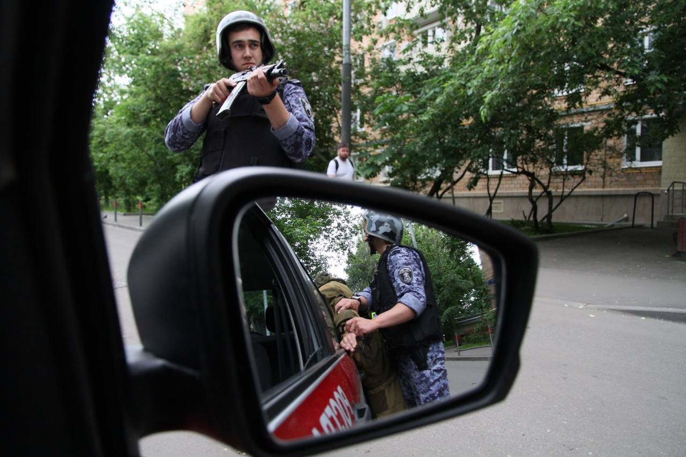
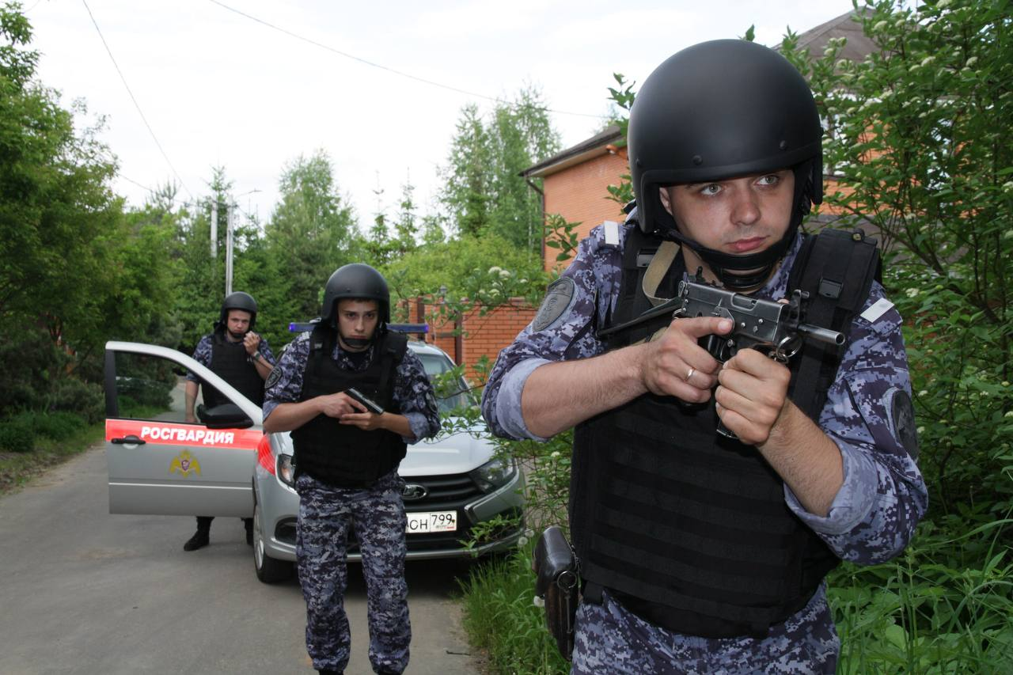

Адрес страницы: http://schukino.mos.ru/rubric/detail/12421541.html
Управа района Щукино города Москвы

